教学设计
课程基本信息
学科 | 美术 | 年级 | 初二 | 学期 | 秋季
课题 | 标志设计
教学目标
1.知识与技能：理解标志的概念，感受标志的特点，解读标志的内涵，缕清标志设计的基本步骤。
2.过程与方法：通过对比、体验、分析、归纳去体会标志的特点和内涵，缕清标志设计的基本步骤；培养学生观察、思考、想象、创造思维的能力。
3.情感态度与价值观：通过学习标志设计，开阔眼界，增长知识，陶冶情操，热爱生活，树立设计意识。
教学内容
教学重点：
1.标志的内涵。
2.标志设计的具体流程。
教学难点：
图形、色彩、文字等设计元素在标志设计中的应用。

教学过程

环节一：猜图形 温故知新
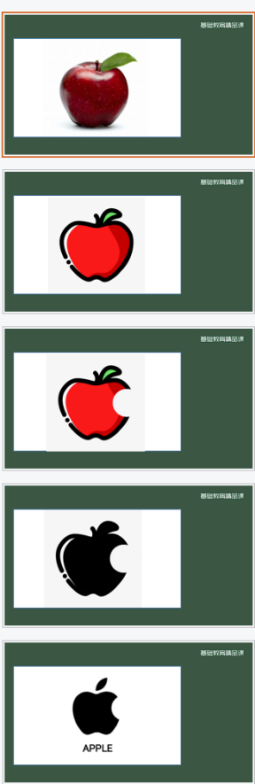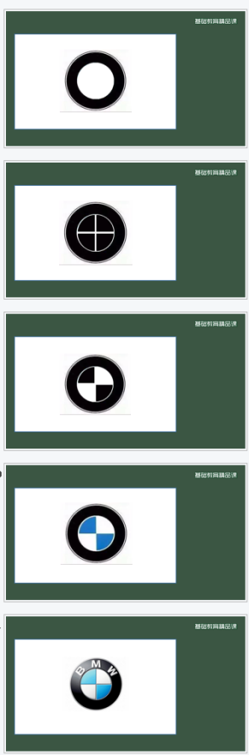
通过一个苹果图案变形成Apple的标志，以及一个圆环图案变形成宝马的标志，来引入本课与标志相关的课题。
学生思考：请同学们思考以下，在刚刚的变化过程当中，图案从哪一刻，那一张图开始，图案变成了你所熟知的标志的呢？我们又是如何联想到的？
【设计意图】标志的识别变化，是个循序渐进的过程，在一个图案变形的过程中，它是从某一刻开始，才渐渐的被观测者所识别。理解和体会到这个神奇的变化过程，能加深学生对标志的深入引导起到伏笔作用。
教师：标志对同学们来说已经是再熟系不过的话题了，我们曾经，在小学，中学的美术课堂上，以及生活中都见过了许许多多的标志。我们也知道标志的用途，可以用在，服装设计，食品包装，书装设计，海报设计，产品设计等等方面。我们还学习了，标志的定义，标志是表明事物特征的记号。还学习了标志的分类，有商标，标徽、公共标志 三种类别。
回顾，在LOGO在我们生活当中方方面面的作用，除了知名的品牌以外，还常用语服装设计，包装设计，海报设计，书籍设计。
教师：大家还记得，以下图的标志分别是什么类别吗？
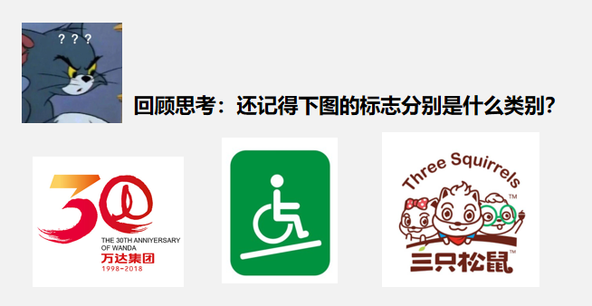
【设计意图】举例同学们生活中熟悉的标志，回顾标志的定义、特征和类别，之后好引入标志的进一步理解。

环节二：赏标志 洞悉内涵
教师：请同学们，欣赏一个标志，描绘心中第一眼所看到的感受。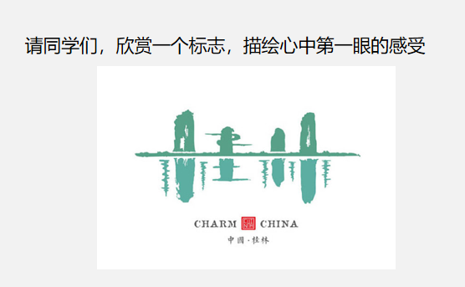
教师：这位设计师，巧妙的将桂林的山水，融合进了桂林两个字的字体设计里。在表达出桂林这两个字的含义的同时，也表达出了桂林标志性的山水风景文化。
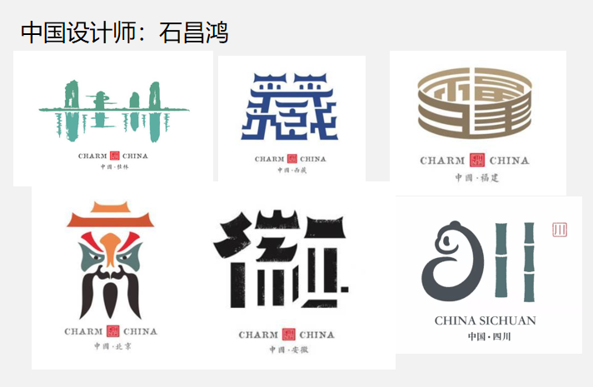
教师：一栋精巧的建筑，出现在了我们眼前，一个藏字，瞬间将我们带到了那一片广茂无垠的草原和威严壮观布达拉宫，这里是西藏。一栋土楼，高耸而立，环绕成圆，这里是福建。我们抬头看了故宫，低头看了京剧，这里是北京。“小桥流水桃源家,粉墙黛瓦马头墙”，这里是安徽的徽式建筑。最后，熊猫和竹林，这里是四川，我的家乡。
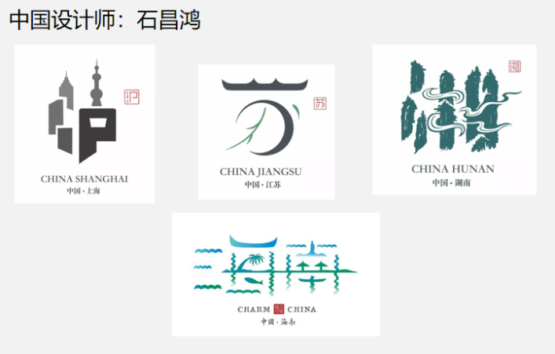
教师：石昌鸿设计师将各省份特有的要素，融入到了字体的设计里。字不再仅仅是那个字，我们通过这个字，还看见了其背后所蕴含的文化。这就是我们字体设计真正的魅力所在。
教师：同学们，请看，屏幕上出现的，这是一个成都的标志设计。那么这个字体里所蕴含有哪些成都的要素呐？我们来试着分析一下。
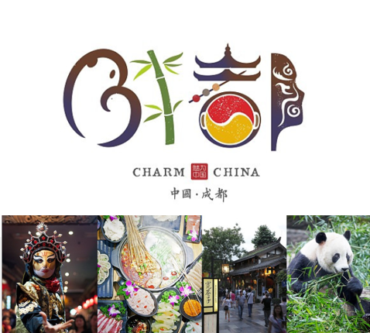
教师进行分析，成都这个标志中所蕴含的成都文化元素符号。其中有，川剧的变脸，火锅，串串香，宽窄巷子，熊猫，竹子等要素。
问题1：不知道同学们，通过以上这个例子，感受到了字体设计的内在逻辑了吗？接下来， 请同学们用我们刚刚学到的知识，来尝试解构分析以下这个标志吧。在这个标志里，含有四川的哪些文化呐？
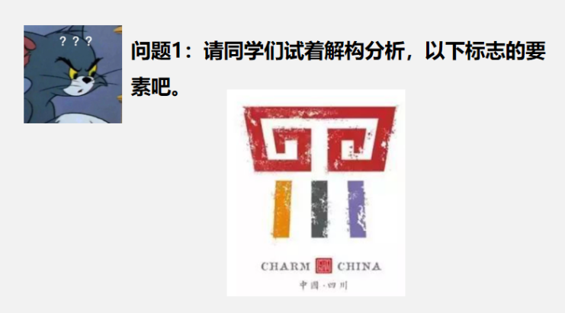
【设计意图】通过赏析当代知名的设计师石昌鸿的标志设计，理解标志设计的精妙之处及背后的文化内涵。通过“成都”的标志设计的详细解读，让学生能够运用刚刚学会的解读思路来尝试解读其中所蕴含的四川文化符号。

环节三：拾遗录 向往和平
教师：刚刚，看了这么多优秀的设计案例之后，老师，我也按捺不住拳脚了。以下的这个案例，是我为科幻小说《拾遗录》所设计的字体设计。那么我以什么样的一个思路来进行这个设计的呐？
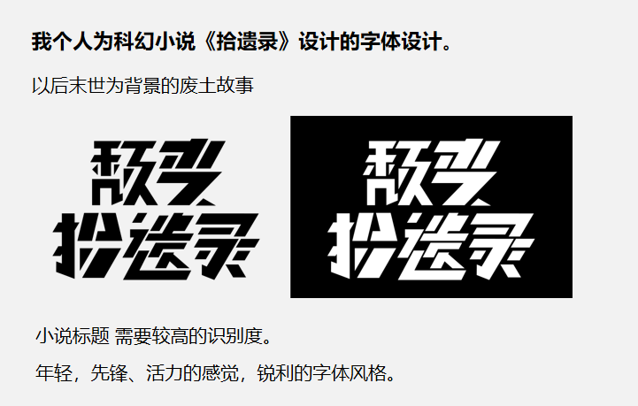
教师：首先这部小说是一部以后末世为背景的废土故事科幻小说，小说以“反战”为主题，融合有战争，机器人等要素。我在字体设计的时候，采用了，年轻，先锋、锐利的字体风格。大量的斜切，凸显出字体尖锐，金属的质感。迎合年轻一代的消费者群体。
教师：这是，我为科幻小说《拾遗录》所设计的海报设计，同样是以战争，反战为思路进行的设计，死亡的骷髅头代表的死去的士兵，头盔上是世界地图，代表全世界范围的战争。背后黄色的天空象征核辐射，核污染。以及工厂和排放的烟雾，表达了糟糕的的地球环境。整体给人一种略微惊悚的突击感，希望能引起观看者对战争和环境的思考。
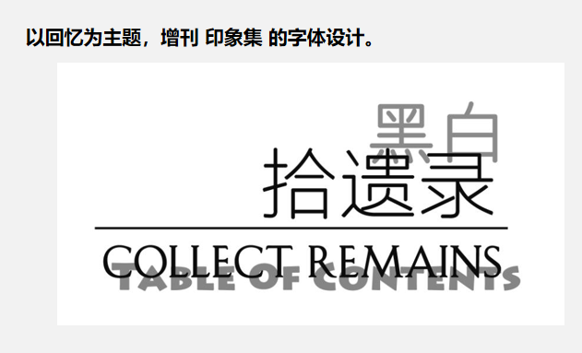
教师：这是我设计的一个以回忆为主题设计的印象集。在字体的设计上，采用了前后两层字体，后方淡颜色的字体为前方字体影子的设计思路。淡颜色的字体表达了，记忆的一种模糊性和遗忘感。是以“回忆”为切入点，来表达拾遗，拾忆，拾取过往的记忆和遗憾 的这么一个设计思路。
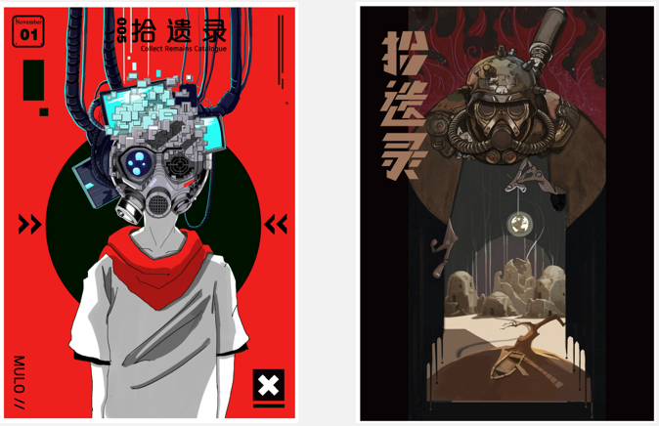
问题2：看了这么多案例。接下来请同学们试着分析下，以下标志的含义和隐含要素吧。
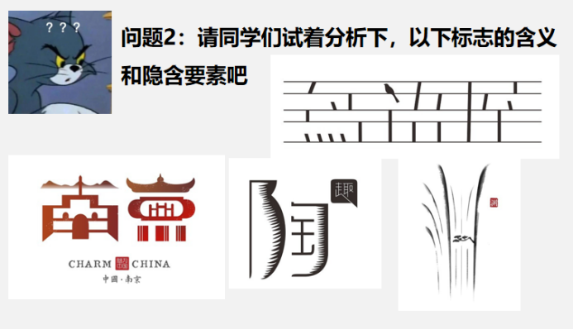
【设计意图】我以标志第一创作者的身份，描述整个《拾遗录》设计的思路，意在增加案例的说服力，加深学生的印象。

环节四：四步骤 缕清流程
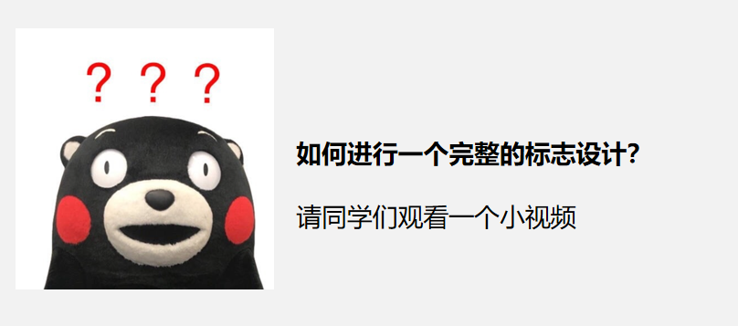
教师：在刚刚的环节里，我们学习了如何解读一个标志的内涵，那么我们具体如何进行一个完整的标志设计？请同学们观看一个小视频。
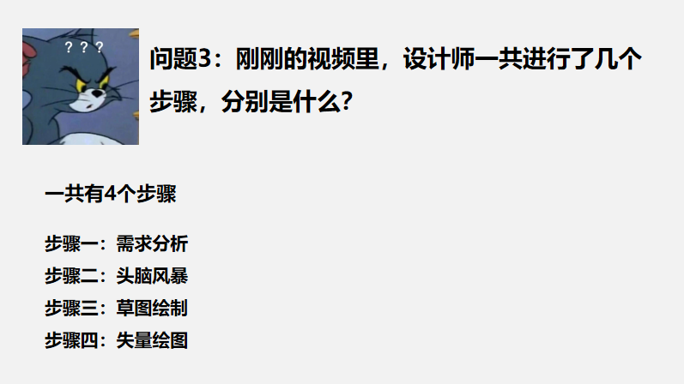
教师：同学们，请问在刚刚的视频里，设计师一共进行了几个步骤，分别是什么？
教师：步骤一：是需求分析，也就是我们设计的目的，设计的目标。步骤二：头脑风暴，我们可以理解为头脑中的灵感和创意。步骤三：草图绘制，有了创意，我们需要将抽象的创意，转化为具象的图案。转化的这个过程，就是草图绘制。步骤四：失量绘图，最后一步我们需要借助专业的软件，将标志进行精细打磨。

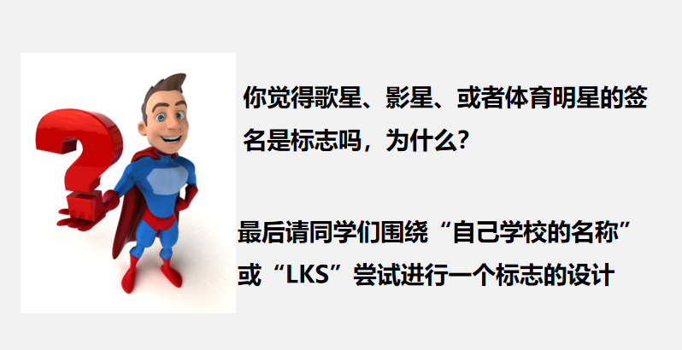

环节五：总结梳理 拓展延伸
教师：在这节课中，我们学习了标志的解读方式，如何拆解和解读一个标志的构成。并学习理解了一个logo的完整制作流程。请同学们围绕“自己学校的名称”或“LKS”尝试进行一个标志的设计。
【设计意图】总结归纳整本课内容，鼓励学生自行尝试进行创作，培养学生观察、思考、想象、创造思维的能力。

